Министерство науки и высшего образования Российской Федерации

Федеральное государственное бюджетное

образовательное учреждение высшего образования

«Уфимский университет науки и технологий»

Факультет информатики и робототехники

Кафедра ВМиК

Отчёт по лабораторной работе № 1

на тему: «Основы проектирования программного обеспечения (ПО)»

Выполнили:

Студенты группы ПРО-232Б В.Д. Свайкина, Д. М. Григорьев

Проверил:

Преподаватель Б. С. Юдинцев

Уфа – 2023

**Описание dataset:**

Название:Statistics and Social Network of YouTube Videos предоставляет информацию по каналам, категориям, просмотрам и тд. Информация представлена сплошным текстом и разделена пробелами.

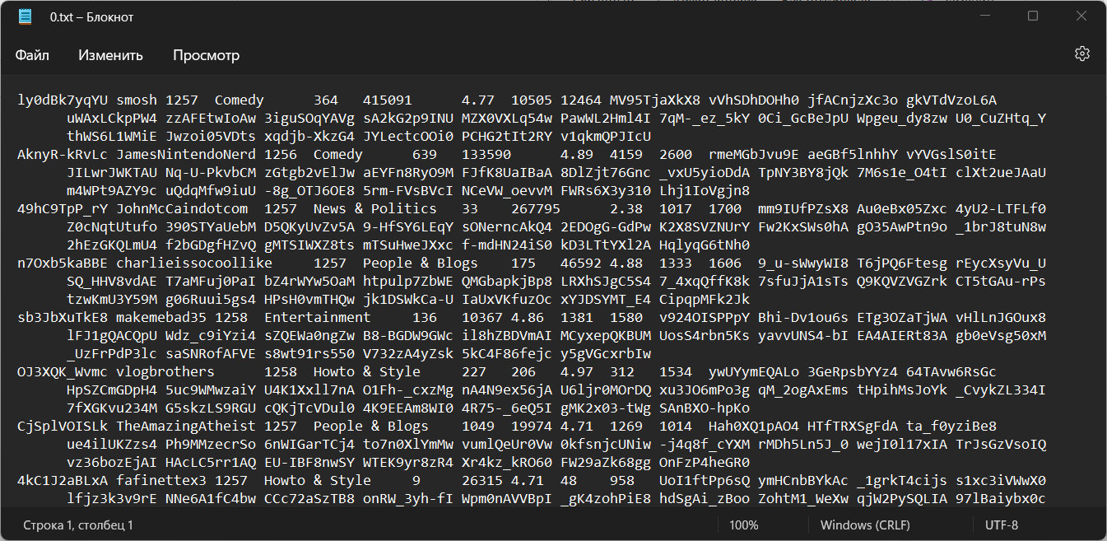

1. **Термины и определения**

**Общие термины**

Система – веб-сайт «Статистика и популярность на YouTube», требования к которому указаны в данном документе.

Компания – владелец и оператор вэб-сайта «Статистика и популярность на YouTube».

FAQ – Frequently Asked Questions. Часто задаваемые вопросы.

ВИ – Вариант Использования или Use Case.

ДВИ – Диаграмма Вариантов Использования или Use Case Diagram.

# Технические термины

ОС – операционная система. ИС – информационная система.

БД – база данных, место хранения информации ИС.

# Другие термины

**…..**

1. **Общие положения**

**Назначение документа**

В настоящем документе приводится полный набор требований к Системе, необходимых для реализации.

Подпись Заказчика и Исполнителя на настоящем документе подтверждает их согласие с нижеследующими фактами и условиями:

* При реализации необходимо выполнить работы в объёме, указанном в настоящем Техническом Задании.
* Все неоднозначности, выявленные в настоящем Техническом задании после его подписания, подлежат двухстороннему согласованию между Сторонами.

# Цели создания Системы

С точки зрения создателей Системы:

* + Сформировать клиентскую базу для оказания дополнительных медийный услуг.
  + Построить платформу для интерактивного общения клиента и организации.
* Построить продукт для интеграции с медийными сайтами, пользователи которого могли бы воспользоваться услугой, предоставляемой платформой непосредственно на медийном сайте. Сформировать постоянный положительный денежный поток КPI:
  + break-even: выход на нулевую доходность - 5 месяцев с начала подключения первой организации,
  + Маржа операционной прибыли: 50%,
  + Количество клиентов (точек услуг) на конец 20ХХ года – 790.

С точки зрения организации:

* Предоставление нового сервиса у себя на сайте, а потом на крупнейших сайтах российского интернета: онлайн просмотр статистики.
* Снизить трудозатраты и структурировать данные по YouTube статистике по категориям и каналам.
* Дистанционный мониторинг роста/убыли популярности категорий, каналов.

С точки зрения клиента:

* Упростить клиентам процесс анализа данных сервиса YouTube.
* Уменьшить время, необходимое на поиск нужной информации.
* Повысить комфортность работы с большими объёмами данных.

# Основные функциональные возможности Системы

Фронт (для клиентов организаций)

* Найти необходимую категорию и посмотреть статистику подъема или спада её популярности.
* Выбрать категорию и предоставить по ней популярные каналы и видео.
* Зарегистрироваться (Имя, телефон, e-mail (optional)).
* Запросить подробный анализ данных за какой-либо определенный период.
* Возможность фильтрации по категории, по длине, по популярности, по просмотрам, по количеству комментариев и по каналам.
* Оставить отзыв.
* Онлайн консультация по услуге/организации.

Бэкенд (для пользователя)

* Включить рассылку, оповещающую об обновлении базы данных.
* Структурирование данных.
* Обработка данных.
* Очистка базы данных от ненужной пользователю информации.

Другие функциональные особенности/требования/возможности

* Отчеты для владельцев Системы.
* Список предложений по улучшению ресурса (Feedback, wish-lists).
* Приложения для телефонов систем Android и Iphone.

# Использование Технического Задания

Отношения между Исполнителем и Заказчиком в отношении информации, содержащейся в настоящем Техническом Задании, регулируются договором о конфиденциальности, подписанным Исполнителем и Заказчиком [ ] г.